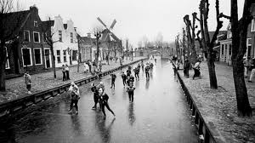
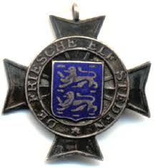
De Elfstedentocht

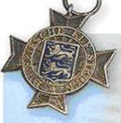
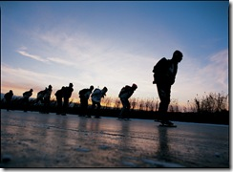
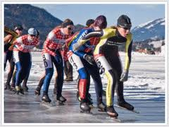
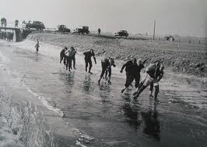
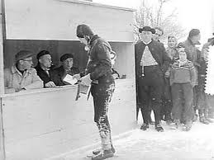

De inhoud

- de inleiding blz. 3
- de geschiedenis blz. 4
- de organisatie blz. 7
- de kleding en schaatsen blz. 8
- het weer blz. 10
- klunen blz. 12
- bijzondere verhalen over de tocht blz.13
- nawoord blz. 17
- bronnenlijst blz. 18

Hoofdstuk 1
De inleiding
IK heb dit onderwerp gekozen omdat, mijn vader er aan mee heeft gedaan, dus wil ik er heel graag meer over weten. Ik zou het ook heel erg leuk vinden om de klas er iets over te vertellen. Ik kan er ook veel over vertellen. Ik vind het dan ook heel bijzonder dat mensen zo veel kilometers achter elkaar kunnen schaatsen. Het hoeft maar 2 dagen te vriezen en heel Nederland heeft het over de Elfstedentocht.

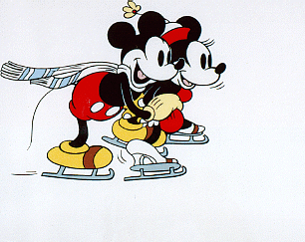

Hoofdstuk 2

De geschiedenis

In de periode van 1645 tot 1662 ontstond er in Friesland een waterwegnet van trekvaarten van ongeveer 150 kilometer.
Het was het verbond van de volgende 7 steden:
- Leeuwarden
- Franeker
- Harlingen
- Bolsward
- Workum
- Sneek
- Dokkum
Naast deze 7 steden horen ook de volgende 4 steden bij de Elfstedentocht:
- Sloten
- Stavoren
- IJlst
- Hindeloopen
In totaal is de lengte van de tocht nu 200 kilometer.
Bij de 3 eerste Elfstedentochten (1909-1912-1917) werd van deze trekvaarten gebruik gemaakt. In die tijd waren de schaatsen het snelste vervoermiddel.
Niemand weet helemaal zeker wanneer de eerste Elfstedentocht is geschaatst. Historici hebben een dichtbundel gevonden uit het jaar 1749, waarin in een gedicht een schaatstocht word genoemd.
Dit gedicht gaat als volgt:
De knaap was lang berucht,
Voor het baasje, dat gelijk een vogel door de lucht
Kon vliegen over het ijs. ’t Pier de ellef Steden
Van Friesland, op een dag, heeft in het rond gereden,
En nog zijn maal met vrede at in den Oliekoek
Te Bolsward in den stal, bij Vettje van den Hoek

We gaan er van uit dat in ieder geval op 2 januari 1909 de eerste echte Elfstedentocht is gereden.
Er deden 22 rijders mee. 25 Rijders hadden zich per telegram afgemeld en deden dus niet mee. Er is toen gestemd onder de mensen die wel meededen of de tocht wel door moest gaan, want het weer was niet goed. Het was een grijze en mistige dag met lichte regen. De temperatuur liep op van +1 graad in de ochtend tot +4graden in de middag. Door de lichte dooi was het ijs niet goed. Alle 22 rijders vonden dat het toch moest doorgaan.
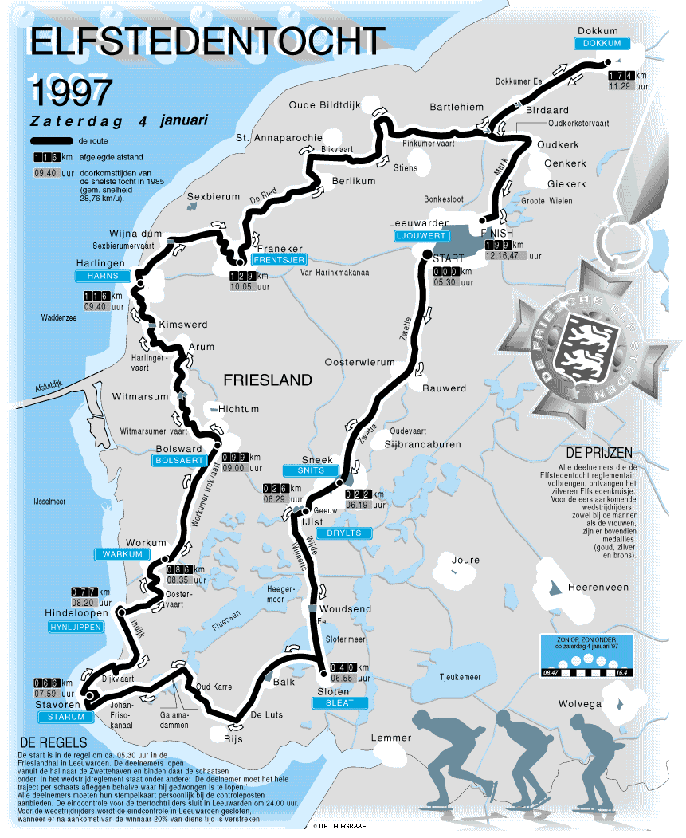
Hier boven zie je een plaatje van alle 11 steden.
Hoofdstuk 3

De organisatie

De Elfstedentocht word georganiseerd door de Koninklijke Vereniging De Friesche Elf Steden. De route van de tocht is ingedeeld in 22 rayons. Ieder rayon heeft een rayon hoofd. De rayonhoofden zijn verantwoordelijk voor de doorgang voor de tocht door hun rayon. Zij kijken of het ijs dik genoeg is, of er kluunplaatsen moeten worden gemaakt en of het allemaal veilig is. Het bestuur van de Vereniging en de rayon hoofden bepalen samen of de tocht doorgaat. Als de tocht doorgaat is er een wedstrijd en een toertocht. Aan de wedstrijd mogen alleen de beste marathonrijders meedoen. Aan de toertocht mogen alleen de leden van de Vereniging meedoen. Bij de wedstrijd gaat het er om wie het snelst de Elfstedentocht kan schaatsen. Bij de toertocht gaat het er om dat je voor 12 uur ’s nachts aankomt.
Alle rijders die voor middernacht binnen zijn, krijgen een Elfstedenkruisje.

Hoofdstuk 4

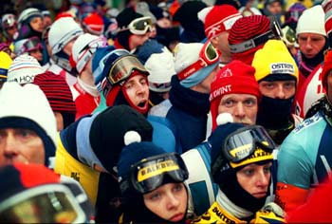
De kleding en de schaatsen

Je moet goed voorbereid zijn op de kou.
De volgende dingen zijn belangrijk:
- warme onderkleding
- goed isolerend schaatspak
- schaatsen
- muts
- skibril (tegen de hele koude wind)
- handschoenen
- sjaal
je moet ook vaseline (een hele vette crème) op je gezicht doen tegen het bevriezen van je gezicht. Want die wind kan heel erg koud zijn.

Het is ook handig als je geld meeneemt, want als je schaatsen kapot gaan kan je nieuwe kopen.

Er zijn trucjes bedacht tegen de kou, bijvoorbeeld:
Vroeger deden veel mensen kranten onder hun shirt omdat dat warmer is.

In de loop van alle jaren zijn de schaatsen er heel anders uit gaan zien. De eerste schaatsen waren Friese doorlopers en nu schaatsen veel mensen op een klapschaats of een vaste schaats, een Noor.

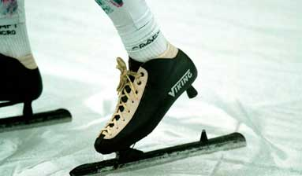
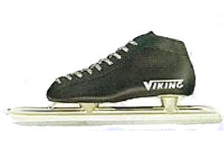
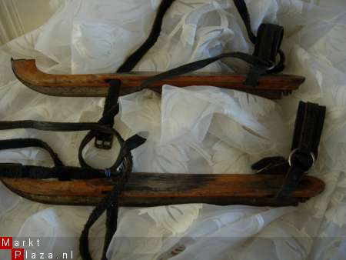
Doorlopers Noren Klapschaatsen
Hoofdstuk 5

Het weer

Het meest ideale weer is als het zonnetje schijnt en als het licht vriest en er geen wind staat. Maar dat was lang niet altijd het geval.
Het was de koudste Elfstedentocht in 1963.
Op vrijdag 18 januari 1963 werd de tocht gereden.
Het was de koudste dag van de koudste winter van de 20ste eeuw. Het was 18 graden onder 0 en het stormde.
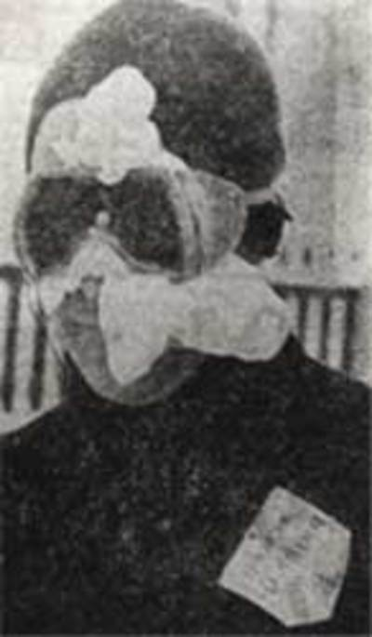
Er deden 10.000 mensen mee. Maar 69 rijders haalden de eindstreep. De winnaar was Reinier Paping. Gelukkig zijn er toen geen doden gevallen. Wel waren er veel gewonden met botbreuken en bevroren ledematen.

In 1909, maar ook in 1986 dooide het licht. Dit was geen reden om de Elfstedentocht niet door te laten gaan. In 1986 stond er water op het ijs. In 1986 was het ook voor het eerst dat de Elfstedentocht op de televisie de hele dag werd uitgezonden.
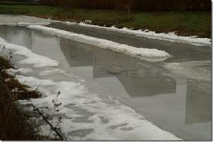

Hoofdstuk 6
Klunen
Klunen is lopen met schaatsen aan. Dat doe je als het ijs niet goed genoeg is om er op schaatsen. Als je bijvoorbeeld een bruggetje tegen komt, dan loop je met je schaatsen er omheen. Onder een bruggetje is het ijs vaak te dun om er op te schaatsen. Je moet ook wel eens klunen als je de ijsbaan op gaat.
Het woord klunen komt van kluynje, de eerste keer wanneer men dit woord tegenkwam was in het jaar 1755 in een psalm, dat is een lied uit de kerk.
De bekendste kluunplaatsen liggen op de route tussen Bolsward en Franeker.
De lastigste kluunplekken liggen de laatste jaren vooral in:
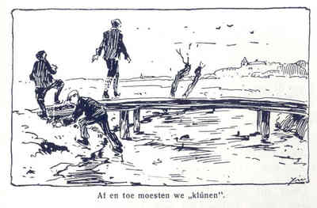
Kimswerd (tussen 300 en 320 meter) Witmarsum (tussen 280 en 300 meter) en bij Harlingen, omdat ze heel stijl waren.

Hoofdstuk 7

Bijzondere verhalen over de tocht

De Elfstedentocht tijdens de tweede wereldoorlog
Wim Augustin was een 17 jarige jongen. Hij woonde in Amsterdam en wilde de tocht mee schaatsen in de oorlog.
Hij ging in de avond voor de tocht vanuit Amsterdam op de fiets op weg naar Leeuwarden ook al was het spertijd (dat houdt in dat je ’s nachts tussen 12uur en 4 uur niet buiten mag zijn). Op weg naar Leeuwarden werd hij op de Afsluitdijk aangehouden door de Duitsers.
Zij vroegen: “Wat doe jij hier zo laat?” Hij antwoordde:
“Ik ga de Elfstedentocht schaatsen!” Maar de Duitsers begrepen hem niet, dus pakte hij zijn schaatsen en liet ze aan de Duitsers zien. De Duitsers lieten hem gaan, ook al begrepen zij er niets van.
Hij fietste helemaal over de Afsluitdijk naar Leeuwarden en kwam op tijd aan en heeft ook nog wel de Elfstedentocht gehaald.

Een idioot op schaatsen?
Jeroen van de Veer werkte bij Shell in Houston, dat ligt in Amerika. Op donderdag 2 januari 1997 hoorde hij op de radio dat er op de grachten van Amsterdam een schaatstocht aankwam van 200 kilometer. Dat kwam op de Amerikaanse radio, omdat het toen in Amerika juist heel erg warm was voor de tijd van het jaar, maar in Nederland juist heel erg koud. Hij wist het bijna wel zeker dat er een Elfstedentocht werd bedoeld. Hij belde meteen zijn Nederlandse familie op om te vragen of het echt waar was dat er een Elfstedentocht aan kwam. En ja hoor, er kwam een Elfstedentocht.
Hij trok warme kleren aan en ging met de auto naar het vliegveld en dankzij een aardige piloot kon net hij nog met het laatste vliegtuig mee.
In Nederland kon hij zich nog net op tijd inschrijven voor de Elfstedentocht. Hij heeft de Elfstedentocht geschaatst en had het net gehaald.
Zeven minuten had hij nog over.(dat is echt heel erg kort)
Daarna wilde hij met de nachttrein naar Schiphol. Maar een Friese familie was zo aardig om hem te brengen. Maandag ochtend was hij weer terug in Houston in Texas.
Hij stond op zijn sokken bij het koffiezetapparaat omdat hij zere voeten had. Een man vertelde dat er in Nederland idioten waren die afgelopen weekend hadden meegedaan aan een schaatswedstrijd met een lengte van 5x de marathon. Hij antwoordde dat hij een van die idioten was.

De jongste deelnemer
Tamme de Vries uit Anjum was de jongste deelnemer ooit, die mee heeft geschaatst aan de Elfstedentocht. Hij deed mee in het jaar 1941. Hij was 11 jaar. Eigenlijk mocht hij niet mee schaatsen dus is hij met zijn vader meegegaan zonder pasje. In Harlingen wilde de vader van Tamme stoppen, omdat het te zwaar werd voor Tamme. Maar Tamme wilde helemaal niet stoppen. Gelukkig kwamen ze toen 2 bekenden tegen. Ze spraken af om samen verder te schaatsen aan een stok. Tamme mocht in het midden. In IJlst stonden heel veel mensen op Tamme en zijn vader te wachten. Tamme en zijn vader waren daar namelijk geboren. Dat ze samen meededen aan de Elfstedentocht was als een lopend vuurtje door het dorp gegaan. Om zes minuten voor 12 uur in de nacht, dus 6 minuten voor de sluitingstijd kwamen Tamme en zijn vader over de eindstreep. Ze hebben nog geprobeerd om een Elfstedentocht kruisje te krijgen. Dat is uiteindelijk niet gelukt, omdat het niet de bedoeling was om kinderen zo’n lange tocht te laten schaatsen.
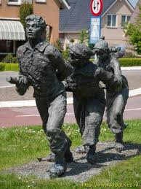 Schaatsen aan een stok
Jeroen van der Veer van Shell
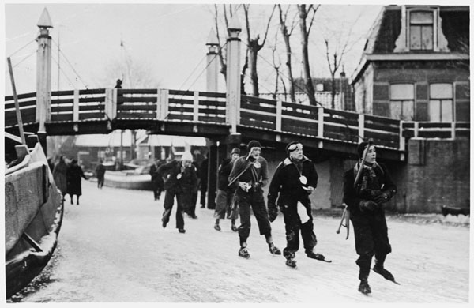
Elfstedentocht tijdens de tweede wereldoorlog
Hoofdstuk 8

Nawoord
Ik vond het een heel leuk onderwerp want ik heb er veel over geleerd. Ik vind het vooral leuk dat ik nu die bijzondere verhalen ken. Vooral het verhaal over een idioot op schaatsen. Ik heb ook geleerd wat klunen is en hoe lang de Elfstedentocht eigenlijk is. Ik denk niet dat ik later mee ga doen. Ik hou wel van schaatsen maar niet 200 kilometer achter elkaar. Ik hoop dat jullie er ook wat van hebben geleerd.

Hoofdstuk 9

Bronnenlijst
- Wikipedia
- NPS
- Het boek de tocht der tochten
- Joost Botman mijn vader(hij heeft de Elfstedentocht geschaatst in het jaar 1997)
- www. Elfstedentocht.nl

